附件1
心力衰竭分级诊疗重点任务及服务流程图

一、建立心力衰竭患者分级诊疗健康档案
根据心力衰竭（心衰）患病率、发病率、就诊率和分级诊疗技术方案，确定适合分级诊疗服务模式的患者数量，评估病情和基本情况。加强信息系统建设，为适合分级诊疗患者建立联通二级以上医院和基层医疗卫生机构的电子健康档案（含心力衰竭专病信息）。
二、明确不同级别医疗机构的功能定位
基层医疗卫生机构负责为诊断明确、病情稳定的慢性心衰患者提供治疗、康复、护理服务。按照疾病诊疗指南、规范，结合上级医院已制定的疾病诊疗方案进行规范诊治，监督患者治疗的依从性；建立健康档案和专病档案，做好信息报告工作；实施患者基本治疗、康复治疗、随访及定期体检；开展健康教育，指导患者自我健康管理；实施双向转诊。
二级以上医院负责心衰患者的临床诊断，按照疾病诊疗指南及相关规范制定个体化、规范化的治疗方案；实施患者年度专科体检和基础心脏病、合并症的评估；指导实施双向转诊；定期对下级医疗机构的医疗质量进行评估。其中，二级医院负责急症和重症患者的救治，稳定患者病情，根据自身技术能力提供诊疗服务或转诊，对基层医疗卫生机构进行技术指导和业务培训；三级医院负责新发心衰、急性心衰、疑难危重患者的救治，对下级医疗机构进行技术指导和业务培训。
三、利用医联体创新服务模式
以患者需求为导向，探索建立三级医院心血管专科医生和专科护士、二级医院心血管病专科医师（含相关专业中医类医师，下同）和专科护士、基层医疗卫生机构全科医生（含中医类医师，下同）和社区护士协同服务模式。将二级以上医院与基层医疗卫生机构、专科与全科、健康管理与疾病诊疗服务紧密结合，发挥中医药在慢性病预防、诊疗、健康管理等方面的作用。有条件的试点地区，可吸收临床营养师、康复治疗师、临床药师、心理咨询师等人员参与服务。全科医生将公共卫生服务与日常医疗服务相结合，以患者为中心，与专科医师、其他相关人员共同提供综合、连续、动态的健康管理、疾病诊疗等服务。
四、明确心力衰竭分级诊疗服务流程
（一）基层医疗卫生机构服务流程。为病情稳定的患者提供服务（见图1）。
签约服务流程：接诊患者并进行初步诊断→在诊疗能力范围内的，为患者制定治疗方案→判断是否能够纳入分级诊疗服务→对可以纳入分级诊疗服务的，经患者知情同意后→建立专病档案→开展日常治疗、体检、健康管理。
上转患者流程：全科医生判断患者符合转诊标准→转诊前与患者和/或家属充分沟通→根据患者病情确定上转医院层级→联系二级以上医院→二级以上医院专科医师确定患者确需上转→全科医生开具转诊单、通过信息平台与上转医院共享患者相关信息→将患者上转至二级以上医院。
（二）二级以上医院服务流程。为病情不稳定、疑难危重的心衰患者提供服务（见图2）。
初诊患者流程：接诊患者并进行诊断→制定治疗方案→给患者积极治疗→患者病情稳定，判断是否能够纳入分级诊疗服务→可以纳入分级诊疗服务的患者转至基层就诊→定期派专科医师到基层医疗卫生机构巡诊、出诊，对分级诊疗服务质量进行评估。
接诊上转患者及下转流程：接诊患者并进行诊断→制定治疗方案→患者经治疗稳定、符合下转标准→转诊前与患者和/或家属充分沟通→联系基层医疗卫生机构→专科医生开具转诊单、通过信息平台与下转医院共享患者相关信息→将患者下转至基层医疗卫生机构。
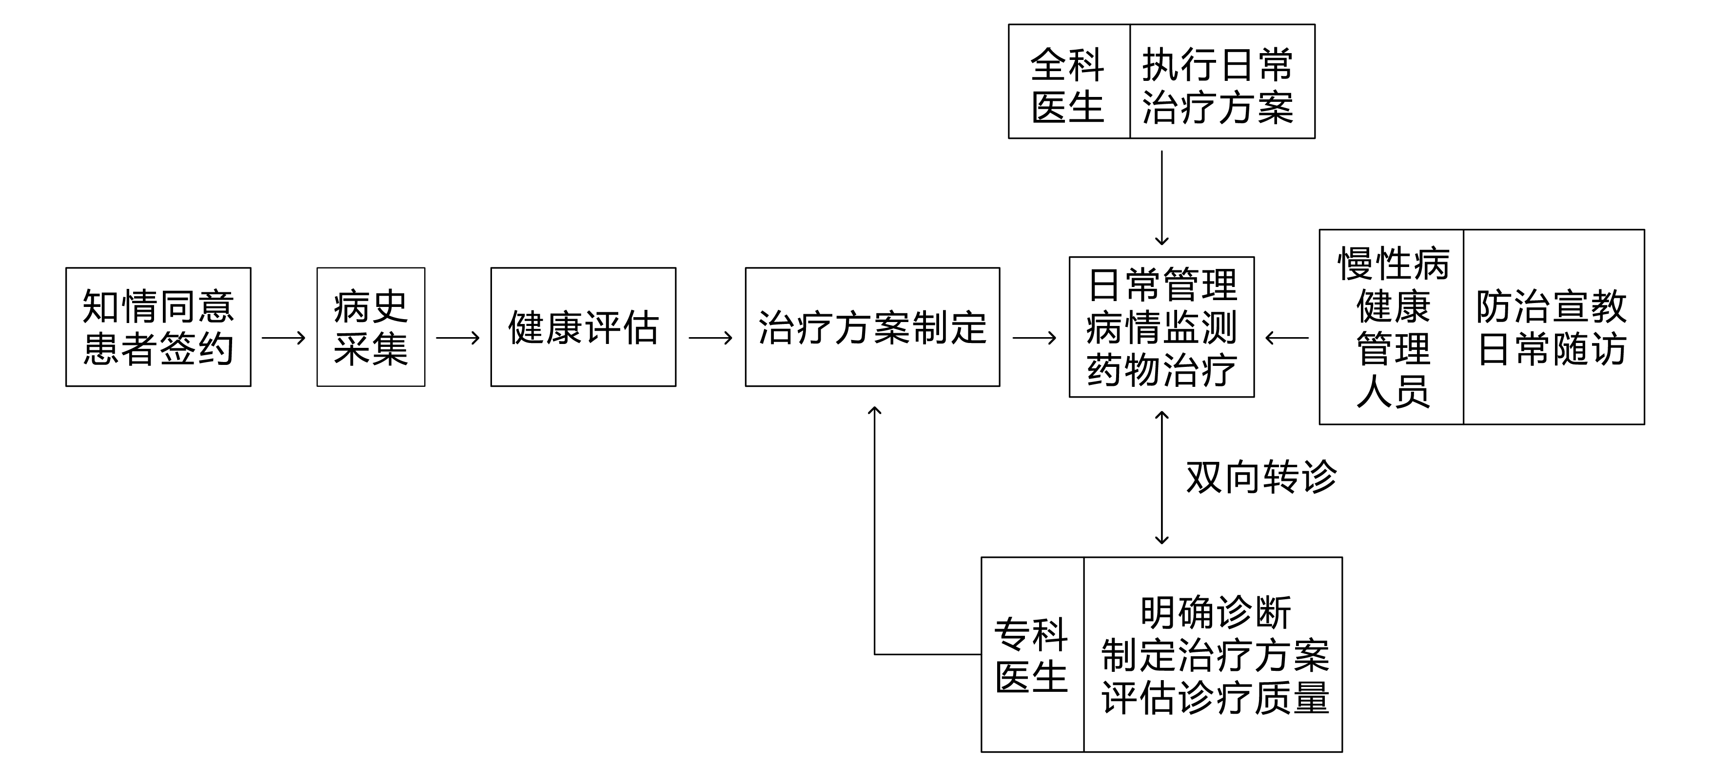
图1. 基层医疗卫生机构分级诊疗服务流程
图2. 二级以上医院分级诊疗服务流程

